輔英辦講座 教你宅在家也能養生療癒
臺灣導報 2022-07-26 1 min read
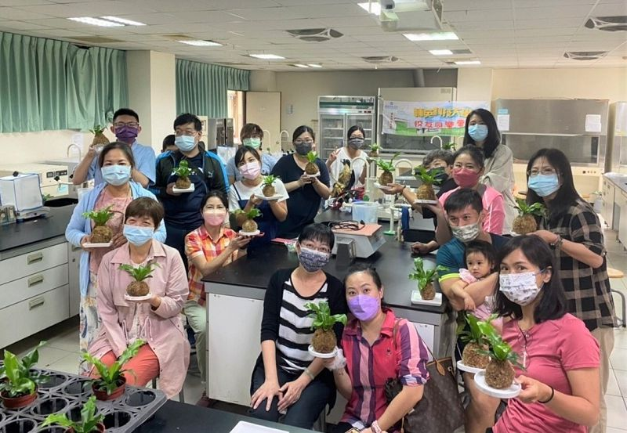
輔英科大校友參與「苔美了DIY小盆栽」與「山蘇花苔球」體驗後合影。 (記者李鳴盛攝)
LINEFacebookWeChatMessenger更多...
Post Views: 53,924
【記者李鳴盛高雄報導】輔英科大舉辦「由廣告看保健食品」講座暨手作「蔓越莓多多」活動，邀請校友回娘家體驗。林惠賢校長表示，疫情期間很多民眾被迫宅在家，心情鬱卒，或亂尋保健食品強身，校方舉辦系列活動，盼師生和校友多了解正確的養生之道，並藉由手作小物療癒心情，早日重返如常生活。
輔英公共事務暨校友服務室校友聯絡中心主辦WE Love FY校友系列活動，月前舉辦「苔美了DIY小盆栽」活動，由生物科技系李佩芳助理教授指導校友如何以保水性強的水苔，製作山蘇花苔球擺飾，放在室內療癒心靈，大受好評。
校友聯絡中心安排保健營養系張月萍主任手作「蔓越莓多多」，王志傑教授主講「由廣告看保健食品」，籲請消費者莫被媒體廣告混淆，花了冤枉錢又傷身。
「健康食品與保健食品，在專業上代表截然不同的意義」王志傑表示，一般所謂的「保健食品」，通常強調某些特殊成分，但不能宣稱保健功效，而「健康食品」則是提供特殊營養素或具有特定保健功效，且擁有「健康食品標章」。
王志傑指出，不論是保健食品或健康食品，都需審慎思考，莫要聽從親友推薦或廣告就購買食用，否則可能賠了夫人又折兵，像近來廣告打的很凶的雞精或納豆激酶，市售雞精含有較高鈉、鉀離子，不宜長期食用，以免增加腎臟及心血管負擔。而納豆激酶具有溶解血栓作用，但對外傷口癒合卻有影響，身體剛手術或有外傷就應停止食用。
針對最近最夯的防疫茶，王志傑認為，衛福部對於中草藥植物類原料的使用，都有所規範，分為藥用、食用及藥食兩用的原料，一般不可將藥用類植物運用於防疫或保健食品的材料，民眾在選購或食用應謹慎小心。
張月萍則示範「蔓越莓多多」的做法，將冷凍有機新鮮蔓越莓、原味比菲多、紅西瓜去皮切塊後，放進生機調理機打均勻即完成最夯的紅寶石果汁，是炎炎夏日最佳消暑飲料。

